**Прізвище:** Дацишин

**Ім’я:** Роман

**Група:** КН-405

**Варіант:** 4

**Кафедра:** Кафедра Систем

Автоматизованого Проектування

**Дисципліна:** Теорія прийняття рішень

**Перевірила:** Кривий Р.З.

**Звіт**

До лабораторної роботи №3

На тему “Прийняття колективних рішень”

**Мета роботи:** Одержання практичних навичок використання різних методів колективного голосування для рішення проблем.

**Індивідуальне завдання:**

Який кандидат виграє А,Б,С по методу Кондорсе і по методу Борда для заданого розподілу голосів?

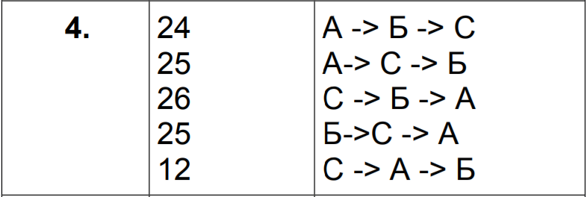

**Ручні обрахунки очікуваних доходів**

**Метод Кондорсе**

1. При порівнянні A з Б маємо: 24 + 25 +12 = 61 чоловік за те, що А > Б і 26 + 25 = 51 осіб за те, що Б > А. За принципом Кондорсе думка більшості полягає в тому, що А кращий за Б **(А > Б)**.
2. Порівнюючи А і С, будемо мати: 24 + 25 = 49 осіб за А > С і 26 + 25 + 12 = 63 за С > А. Звідси, за Кондорсе, робимо висновок, що більшість воліє кандидата С кандидату А **(С > А)**.
3. Аналогічно (24 + 25 = 49 осіб за Б > С, 25 + 26 + 12 = 63 людей за С > Б) С бажаніший, ніж Б **(С > Б)**.

Таким чином, за Кондорсе воля більшості виражається у вигляді трьох суджень: **А > Б; С > А; С > Б**, які можна об'єднати в одне відношення переваги **C > A > Б** і якщо необхідно вибрати одного з кандидатів, то, згідно з принципом Кондорсе, слід віддати перевагу кандидату **С**.

**Метод Борда**

Нехай число кандидатів n. Тоді за перше місце присуджується n балів, за друге - n -1, за останнє - один бал.

**A: 24*3 + 25*3 + 26*1 + 25*1 + 12*2 = 222**

**Б: 24*2 + 25*1 + 26*2 + 25*3 + 12*1 = 212**

**С: 24*1 + 25*2 + 26*3 + 25*2 + 12*3 = 238**

Отже, за методом Борда перемагає кандидат С.

**Результат виконання програми**

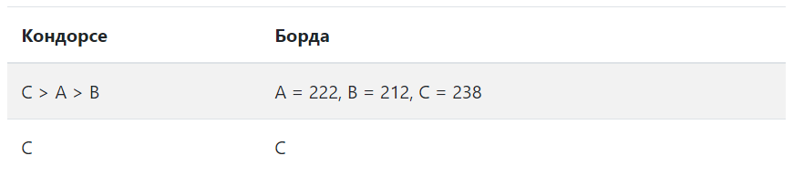

Отже, результати виконання програми збігаються з вище отриманими ручними обрахунками, а саме, що як за методом Кондорсе так і за методом Борда перемогу отримає кандидат С.

**Код програми:**

**const showResults = () => {**

**let votersNum = [];**

**let benefits = [];**

**for (let i = 0; i < 5; i++) {**

**votersNum.push(parseFloat(document.getElementById(`input1_${i}`).value));**

**benefits.push([]);**

**for (let j = 0; j < 3; j++) {**

**document.getElementById(`input2_${i}${j}`).value.toUpperCase() == "A"**

**? benefits[i].push(0)**

**: null;**

**document.getElementById(`input2_${i}${j}`).value.toUpperCase() == "B"**

**? benefits[i].push(1)**

**: null;**

**document.getElementById(`input2_${i}${j}`).value.toUpperCase() == "C"**

**? benefits[i].push(2)**

**: null;**

**}**

**}**

**let arr = ["A", "B", "C"];**

**let Borda = BordaCount(votersNum, benefits);**

**let Сondorcet = CondorcetParadox(votersNum, benefits);**

**let html = `**

**<div class="container2">**

**<table class="table table-striped">**

**<thead>**

**<tr>**

**<th scope="col">Кондорсе</th>**

**<th scope="col">Борда</th>**

**</tr>**

**</thead>**

**<tbody>**

**<tr>**

**<td>${Сondorcet[0]} > ${Сondorcet[1]} > ${Сondorcet[2]}</td>**

**<td>A = ${Borda[0]}, B = ${Borda[1]}, C = ${Borda[2]}</td>**

**</tr>**

**<tr>**

**<td>${Сondorcet[0]}</td>**

**<td>${arr[Borda.indexOf(Math.max(...Borda))]}</td>**

**</tr>**

**</tbody>**

**</table>**

**</div>**

**`;**

**document.getElementById(`tableContainer`).innerHTML = html;**

**};**

**const BordaCount = (votersNum, benefits) => {**

**let arr = [3, 2, 1];**

**let result = [0, 0, 0];**

**for (let i = 0; i < benefits.length; i++) {**

**result[0] += arr[benefits[i].indexOf(0)] * votersNum[i];**

**result[1] += arr[benefits[i].indexOf(1)] * votersNum[i];**

**result[2] += arr[benefits[i].indexOf(2)] * votersNum[i];**

**}**

**return result;**

**};**

**const CondorcetParadox = (votersNum, benefits) => {**

**let AB = 0;**

**let AC = 0;**

**let BC = 0;**

**for (let i = 0; i < benefits.length; i++) {**

**benefits[i].indexOf(0) < benefits[i].indexOf(1)**

**? (AB += votersNum[i])**

**: (AB -= votersNum[i]);**

**benefits[i].indexOf(0) < benefits[i].indexOf(2)**

**? (AC += votersNum[i])**

**: (AC -= votersNum[i]);**

**benefits[i].indexOf(1) < benefits[i].indexOf(2)**

**? (BC += votersNum[i])**

**: (BC -= votersNum[i]);**

**}**

**if (AB < 0 && AC < 0 && BC < 0) return ["C", "B", "A"];**

**if (AB < 0 && AC < 0 && BC > 0) return ["B", "C", "A"];**

**if (AB < 0 && AC > 0 && BC > 0) return ["B", "A", "C"];**

**if (AB > 0 && AC < 0 && BC < 0) return ["C", "A", "B"];**

**if (AB > 0 && AC > 0 && BC < 0) return ["A", "C", "B"];**

**if (AB > 0 && AC > 0 && BC > 0) return ["A", "B", "C"];**

**if (AB < 0 && AC > 0 && BC < 0) return 0;**

**if (AB > 0 && AC < 0 && BC > 0) return 0;**

**if (AB == 0 || AC == 0 || BC == 0) return 0;**

**};**

Повна версія коду доступна на GitHub: [https://github.com/RomanDatsyshyn/TPR](https://github.com/RomanDatsyshyn/TPR/)

**Висновок:** під час виконання цієї лабораторної роботи я одержав практичні навички використання різних методів колективного голосування для рішення проблем, а саме метода Кондорсе і метода Борда. Також було проведено ручні обрахунки і написано програму для вирішення здачі цими методами.